※この内容は、『中学体育実技』（Gakken）に準拠しています。問題によっては、表現の違いなど、ここで示した以外の解答が考えられる場合があります。ご指導の際には、ご留意くださいますようお願いいたします。

１年　　水泳

**水泳**

水に慣れる練習について、次の各文の（　）に当てはまる適切な言葉を答えなさい。

**１**

|  |
| --- |
| ①　リラックス |
| ②　抵抗 |
| ③　鼻 |
| ④　顔 |

１．伏し浮きでは息を大きく吸い、（　①　）して全身を一直線に伸ばす。

２．けのび動作は、楽に、速く、長く泳ぐために重要な動作である。水の（　②　）が少ないけのび動作ができていると上達が早くなる。

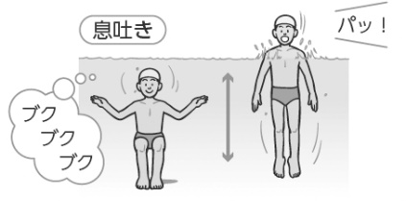３．息吐きの方法は、水中で（　③　）や口から少しずつ息を吐き、水上に（　④　）が出たら残りを一気に吐いて、口の周りの水を吹き飛ばす。

クロールについて、次の各文の（　）に当てはまる適切な言葉を答えなさい。

**２**

１．スイムのさまざまな局面のうち、下の①～③の局面では、次のように行う。

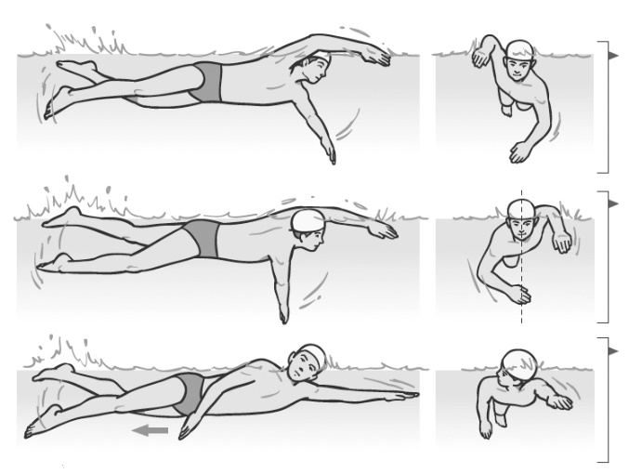

①エントリー

できるだけ（　遠くの水　）をつかむつもりで水中に手を入れる。

②プル

水をとらえて（　体の中心線　）に沿って水をかく。

③プッシュ

かいた手で水を（　もも　）のほうへ押す。

２．キックは、（　足首　）の力を抜き、膝からではなく（　 股関節 　）から動かして、ムチのようにしなやかに打ち下ろす。蹴り上げは（　膝　）を曲げずに、できるだけ（　力を抜いて　）行う。

３．ストロークは、水中で（　肘　）の位置を指先や手首に対して（　高く　）保つハイエルボーを心がけると、力強くスムーズなストロークができる。エントリーからプッシュまでの軌跡が（　Ｓ字　）を描くようなイメージでかくとよい。

クロールの呼吸動作について、次の１、２の課題に対する練習方法として最も適しているものを右から選び、線で結びなさい。

**３**

１．ローリングが不十分で呼吸ができないとき。

1. ビート板を使って、横向きでキックを行い、伸ばした腕に耳を着けるようにして呼吸する練習を行うとよい。

イ．けのびばた足から、呼吸する側の腕をかいて上向きになる。息を吸ったら、再びけのびばた足を行うとよい。

●

●

２．ローリングが全くできないとき。

●

●

平泳ぎについて、次の各文の（　）に当てはまる適切な言葉を答えなさい。

**４**

１．スイムのさまざまな局面のうち、下の①～③の局面では、次のように行う。

①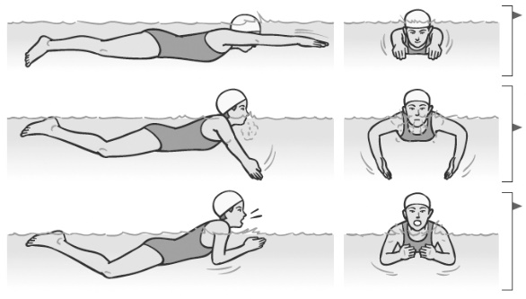アウトワードスカル

ストリームライン姿勢から（　腕　）の動作が先に始まる。

②インワードスカル

口・鼻から（　少しずつ　）息を吐く。

③フィニッシュ

脇を締め、（　胸　）の前に水をかき込み、口から大きく息を吸う。

２．キックは、両足の（　引き付け　）をゆっくりとし、（　足裏　）を返してキックの準備をする。強く速く蹴り、水をあおるようにかきながら（　両かかと　）を合わせていく。

３．ストロークは、（　逆ハート　）形を描くようなイメージで行う。開き出しは比較的ゆっくり、徐々に（　加速　）する。フィニッシュからリカバリーでは、（　水の抵抗　）をできる限り少なくして行う。

安全に水泳の学習をするための注意事項について、次の各文の（　）に当てはまる適切な言葉を答えなさい。

|  |
| --- |
| ①　体調 |
| ②　体 |
| ③　足 |
| ④　バディ |
| ⑤　監視 |
| ⑥　点呼 |
| ⑦　飛び込む |

**５**

１．熱がないか、けがをしていないかなど、自分の（　①　）を確かめる。また、プールに入るときは、プールの深さも確認する。

２．プールに入るときは、（　②　）をよく洗い、体を水に慣れさせるよう、（　③　）からゆっくり入る。

３．（　④　）システムをとり、2人組で常にお互いを（　⑤　）し合う。

４．プールから出た後は（　⑥　）をとり、体をよく洗う。

５．プールサイドを走り回る、悪ふざけをする、プールに（　⑦　）などの行為は絶対にしない。

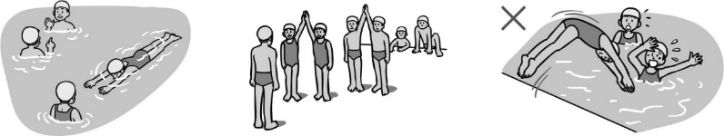

■水泳の学習を振り返って、チェックしてみよう。　　　　　　　　　　◎よくできた　○できた　△もう少し

|  |  |  |
| --- | --- | --- |
| 知識・技能 | 水泳の特性や成り立ちを理解することができた。 |  |
| 水泳で高まる体力を理解することができた。 |  |
| 技術の名称や行い方を理解し、基本的な泳ぎ方を身に付けることができた。 |  |
| 思考・判断・表現 | 自分や仲間の泳ぎの課題を発見し、課題解決に向けて練習を工夫して行うことができた。 |  |
| 自分が考えたことを、他の人に伝えることができた。 |  |
| 主体的に  学習に  取り組む態度 | 練習や記録会に積極的に取り組み、記録の向上や競争の楽しさを味わうことができた。 |  |
| ルールやマナー、水泳の事故防止の心得を守って、健康・安全に注意して学習することができた。 |  |
| 一人一人の違いに応じた課題や挑戦を認め、勝敗などを認め、分担した役割や責任を果たして学習することができた。 |  |